Министерство образования и науки РФ
Тамбовский государственный технический университет

Кафедра

Отчет по лабораторной работе №5
по дисциплине «ЭВМ и периферийные устройства »

Выполнил: студент группы
.
Проверил: .

Тамбов 20

Постановка задачи:

Работа в графическом режиме 13h, вывод вертикальных полос со сменой цвета.

Решение:
Для отображения информации на экране компьютер IBM PC использует два режима – текстовой - для текста и графический режим – для графики. При програмировании игр используется в 99% случаев графический режим.
Стандартными методами языка Паскаль мы можем использовать только примитивный модуль Graph который позволит нам воспроизвести на экране только 16 цветов, поэтому прийдется написать программу на языке Asembler , которая будет способна включить графический режим 320х200 точек и 256 цветов.
Вот эта программа:
MOV AX, 13h
INT 10h
Писать на языке Асемблер довольно просто. У компьютера IBM PC в процессоре есть регистры AX, BX, CX и DX. И есть прерывания INT 10h, INT 21h и тд. Прерывание INT 10 выполняет операции с экраном, а например INT 21 с жестким диском и тд.
Чтобы выполнить какое либо действие нужно в некоторые регистры поместить число и исполнить прерывание.
Известно что при помещении в регистр AX числа 13h и выполнении прерывания INT 10 экран монитора переключиться в графический режим 320х200 при 256 цветах.
А что если в регистр AX поместить не число 13, а например 12 ? ( Число помещается в регистр асемблерной командой MOV, например:
MOV AX, 12h {Мы поместили число 12 в регистр AX. }
При AX = 12 и прерывании INT 10 экран включится в другой графический режим, а именно в 640х480 при 16 цветах. Приставка h после числа говорит о том, что мы используем шестнадцатиричное число.
Но откуда узнать какие числа нужно помещать – в какие регистры и какие прерывания выполнять? Эту информацию можно почерпнуть из книг по Ассемблеру и просто запомнить.
Но как в программу на языке Паскаль вставить фрагмент кода написанного на Ассемблере?
Паскаль позволяет вставлять в исходный текст фрагменты на ассемблере, единственное условие ассемблерный текст должен начинаться директивой ASM и заканчиваться директивой END c точкой с запятой.
Итак, хотим для будущей игры включить режим 320х200 с 256 цветами. Напишем для этого процедуру и назовем ее к примеру VGA.
---------------------------------------------------
PROCEDURE VGA; {Процедура VGA}
Begin {начало процедуры}
Asm { деректива говорящая о том , что далее идет код на языке Ассемблера}
Mov AX,13h { 13 помещенное в регистр AX включает режим 320х200 х256}
INT 10h { это справедливо только при INT 10h,при др. INT результат будет иным}
End; { деректива говорящая о завершении кода на Ассемблере}
End; {Конец процедуры VGA}
ВЫВОД ТОЧКИ (ПИКСЕЛЯ) НА ЭКРАН.
В первую очередь необходимо запомнить , что экран начинается по адресу $A000h.
На самом деле это адрес по которому находится видеопамять, но т.к. она в конечном счете отображается на экране монитора , будем считать ее адресом экрана.
Экран в режиме VGA , включенном нашей процедурой , представляет собой 320 точек (или пикселей) в ширину и 200 точек в высоту. Т.е всего экран состоит из 320х200 =64000 точек.
Начинается экран точкой №1 в левом верхнем углу экрана и заканчивается точкой № 64000 в правом нижнем углу.
Точки распределены следующим образом:
* * * * *…… *
1 2 3 4 5 320
* * * * *……. *
321 322 323 324 325 640
* * ….
641 642 и тд.
Т.е если 320 точка будет крайней правой точкой, то 321 точка будет крайней левой.
Как же вывести точку в координату 100х120?
Итак Х=100, Y=120.
Отсчитываем по оси Х 100 точек и теперь прибавляя по 320 точек мы каждый раз будем снижаться на 1 линию ниже, и так выполнив 120 раз мы окажемся в нужной точке координат. Математически это будет выглядеть так
X + ( Y*320 )
Теперь мы знаем как попасть в нужную координату экрана. Осталось только указать каким цветом зажечь данный пиксель (точку) на экране. Цвет выражается в числах, например число 0 соответствует черному цвету, а число 1–синему и тд.
В языке Паскаль есть оператор MEM – он позволяет попасть в необходимый адрес памяти просто указав его в скобках.
MEM [ адрес : координаты]
Итак воспользуемся его возможностями заставив светится пиксель в координате х=100, у=120 желтым цветом (номер желтого цвета 14).
MEM [ $A000:x+(y*320)]:=14;
Т.е. точку в координате по x=100, а по y=120 мы заставили светиться желтым цветом.
Осталось все это только оформить в простенькую процедуру (подпрограмму) которая будет выводить на экран точку. Назовем процедуру к примеру Pix от слова Pixel (точка). В ней будут 3 параметра которые мы должны указывать, это нужные нам координаты Х и У. Дадим возможность Х и У принимать значения от –32000 до +32000. Этот диапазон соответствует в Паскале типу Integer. Т.е чтобы сказать , что X может принимать любое значение от –32000 до +32000 , нужно просто сказать, что Х типа Integer. И третий параметр – это цвет , которым будет гореть точка. Назовем эту переменную Color (цвет). Цветов в нашем режиме может быть всего 256, значит подойдет тип byte ( т.е. числа от –128 до +128).
PROCEDURE Pix ( x , y : integer; color : byte);
Begin
Mem [ $A000 : x + ( y * 320)]:=color;
End;

*Описанные выше процедуры заключены в отдельный модуль\ GAME.TPU
Программа , которая выводит на экран точку желтого ( 14 ) цвета в координаты х=140 , у=100:
Uses Crt, Game; (Подключаем модули: Сrt для оператора Keypressed и Game для VGA и Pix)
BEGIN (Начало программы )
VGA; (Включить графический режим 320х200 с 256 цветной палитрой)
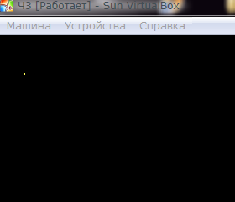
Pix ( 140 , 100 , 14 ); (Вывести точку в координаты х=140, у=100 с цветом=14 (желтый))
Keypressed; (Ждать нажатия любой клавиши).
End.

В принципе из всей программы должен вызвать вопрос только оператор Keypressed. Для чего он. Если бы мы не включили его в программу , то монитор переключился бы в графический режим , вывел точку и завершил программу. Это произошло бы с такой скоростью, что мы ничего бы не увидели.
ДВИЖЕНИЕ ТОЧКИ И ОЧИСТКА ЭКРАНА.
Что необходимо для того, что-бы заставить точку двигаться по экрану. Давайте посмотрим внимательнее на нашу процедуру Pix:
Pix ( x , y , color);
Если х=100 , то точка появится именно в координате 100. А что если каждый раз изменять ( увеличивать или уменьшать ) координату Х? Точка станет двигаться.
В языке Паскаль есть операторы INC для увеличения и DEC для уменьшения переменной.
Переменная – это некоторое число способное изменять свое значение. Параметры вызова
INC ( X );
Увеличить Х на 1.
INC ( X , 5 );
Увеличить Х на 5.
Итак, необходимо заставить точку двигаться по экрану. Для этого требуется:
1. Включить графический режим.
2. Нарисовать точку на экране.
3. Увеличить значение Х .
4. Нарисовать точку и тд.
Но если мы так сделаем, то увидим , что движется не точка, а рисуется линия. Это происходит от того, что старая точка с прежними координатами остается гореть на экране.
Правильный алгоритм состоит в том, что-бы стирать предыдущую точку перед рисованием новой.
ПРАВИЛЬНЫЙ АЛГОРИТМ.
1. Включить графический режим.
2. Нарисовать точку на экране.
3. Увеличить значение Х .
4. Очистить экран.
5. Нарисовать точку и тд.
Из приведенного списка мы видим, что требуется очистить экран. Но как?
Нам необходима процедура очистки экрана.
В Паскале есть оператор FILLCHAR , который умеет заливать необходимым цветом экран.
Он имеет следующие параметры …….
FILLCHAR (MEM [$A000:0],64000,0);
Т.е. в данном случае мы указываем , что залить экран ( адрес памяти $A000) от самого начала (координата 0) и до конца экрана ( до 64000 пикселя) цветом 0 (черным) или по иному
FILLCHAR ( MEM [ $A000 : 0 ] , 64000 , 0);
Залить Память по адресу экрана с координаты 0 до 64000 цветом 0.
Почему до 64000-ного пикселя? Последний пиксель имеет номер 64000.
Осталось только оформить все это в процедуру. Назовем ее CLS
PROCEDURE CLS;
Begin
Fillchar ( mem [$a000:0], 64000, 0);
End;
Осталось только внести данную процедуру в GAME.TPU модуль.
Итак, наш модуль GAME обладает уже тремя операторами :
- VGA – переключает экран в графический режим.
- Pix - выводит точку на экран.
- CLS - очищает экран.

Настало время реализовать программу способную осуществлять перемещение точки по экрану.
Uses Crt,Game; {подключаем модуль CRT для Keypressed и модуль Game для Vga,Cls и Pix}
VAR x , y : integer; {описание переменных}
BEGIN {начало программы}
X:=10; {присвоить Х значение 10}
Y:=100; {присвоить Y значение 10}
VGA; { Включить графический режим 320 на 200 точек при 256 цветах }
Repeat { ПОВТОРЯТЬ ДО ТЕХ ПОР ... }
Pix (x,y,14); { нарисовать точку на экране}
Inc(x); { Увеличим координату X на 1 }
Cls; { очистим экран }
Until Keypressed; { ... ПОКА не будет нажата любая клавиша}
END. { конец программы }

Как видим – точка перемещается по экрану. Если увеличивать координату не на 1, а на большее число, то соответственно точка будет двигаться быстрее , но менее плавно.
В промежуток кода внесем некоторые изменения:
Repeat { ПОВТОРЯТЬ ДО ТЕХ ПОР ... }
Pix (x,y,14); { нарисовать точку на экране}
Inc(x); { Увеличим координату X на 1 }
Pix (y,x,6);
Inc(y);
Pix (y,y,3);
Dec(x);Dec(x);
Until Keypressed; { ... ПОКА не будет нажата любая клавиша}
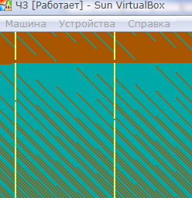
Результат работы:
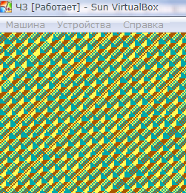
- Dec(x);Dec(x); 2) Dec(x);

ПРОГРАММА ЗВЕЗДНОЕ НЕБО
Мы научились двигать точку по экрану. Теперь мы можем вывести на экран любое количество точек изобразив к примеру звездное небо. Давайте придадим объем этой картине.
Представьте 100 движущихся точек на экране. Красиво. А что если звезды будут двигаться с разной скоростью? Несколько десятков звезд с одной скоростью, несколько десятков с другой, оставшиеся с третьей. Получится звездное небо движущиеся в три плана.
Итак в нашу программу требуется ввсети такое понятие , как объект. Объект может иметь различные свойства. Например звезда пусть будет иметь такие свойства, как координаты X , Y и скорость SPEED. Воздействуя на них мы сможем изменять положение объекта в пространсте,т.е на экране.
Придумаем свой тип данных “звезда”, или по английски Star;
Новый тип данных объявляется зарезервированным словом TYPE.
TYPE Star
Star это объект поэтому пишем
TYPE Star = object
Теперь мы должны описать свойства , которыми будет обладать объект.
Он будет иметь координату X. Это числовая координата. В языке Паскаль есть несколько числовых типов , например тип integer описывает переменную которая может принимать числовое значение от –32000 до +32000. Число типа byte может принимать значения от -128 до 128.
Тип Real используется для дробных чисел.
Наш экран имеет размер 320 точек на 200, поэтому типа byte нам не хватит. Т.к мы тогда сможет вы вести точку максимум в координату 128, что есть лишь половина экрана. Тип integer нам подходит больше.
Пишем
X:integer;
У объекта будет и координата Y.
Пишем
Y:integer;
Также звезда будет двигаться с определенной скоростью. Обозначим скорость ,как Speed.
Speed:byte; { можно также поставить тип integer}
Будет иметь цвет Color.
И завершается описание объекта словом END с точкой с запятой.
Приведем весь текст.
Type Star = object
X,Y,Speed , color : integer;
End;
Теперь создадим массив из 100 звезд.
Одна звезда – это одна звезда , а много звезд - это массив из звезд, которому мы можем присвоит имя , например небо. И когда мы будем говорить небо, то будет подразумеваться много звезд.
У нас будет переменная Stars описывающая массив из 100 объектов типа звезда.
VAR Stars : array [ 1 .. 100 ] of star;
Переменная “Звезды” это массив состоящий от 1 до100 объектов типа “Звезда”
Если нам понадобиться , к примеру, третьей звезде присвоить скорость 2, то мы напишем
Stars [3] . speed := 2; {В массиве Stars звезде №3 свойству Speed присвоить 2 }
В написании программы нам понадобится оператор RANDOMIZE. C помощью него генерируется база случайных чисел.
Пусть необходимо присвоить переменной случайное число в диапазоне от 0 до 300.
Пишем.
Randomize; {генератор базы случайных чисел. Если его не включить , точисла будут в
Диапазоне от 0 до 1}
X:=Random(300);
Слово Random присвоит случайное число переменной X в диапазоне от 0 до 300 взяв его из ранее сгенерированной базы созданной оператором Randomize;
Конструкция типа FOR I:= 1 TO 100 DO позволит нам сделать все операции в цикле.
Чтобы создать 100 звезд, нам понадобится переменная.
VAR
I:integer;
Пищем цикл.
FOR i:=1 to 100 do begin {повторять 100 раз начиная с 1 , каждый раз увеличивая i на 1 после достижения конца цикла}
Stars[i].x= random(300);
Stars[i].y= random(300);
Stars[i].speed:= random(3);
Stars[i].color:= random(8);
If Stars[i].speed=0 then Stars[i].speed:=1;
End;
I присваивается значение 1 .
Далее вместо i программа автоматически подставит 1 и мы получим
Stars[i].x:=Random(300); {присвоить Star[1].x случайное число}{Что эквивалентно STARS[1].X ...}
Stars[i].y:=Random(300);
И тд.
Начало цикла обозначается оператором BEGIN , конец цикла – оператором END.
FOR I:=1 TO 100 DO BEGIN ... END;
Достигнув конца цикла значение I увеличивается на 1, т.е становится равным i+1. Так продолжается до тех пор пока i не станет равным 100, после чего цикл завершается, а мы имеем все 100 звед с присвоенными случайными координатами и скоростью.
Напишем программу.
Uses Crt,Game; { подключим модули }
Type star = object { создадим объект }
X , Y , Speed , color : integer; {опишем его свойства}
End; {объект создан}
VAR
I : integer; {переменная i для циклов FOR}
Stars:array[1..100] of star; { переменная описывающая массив из 100 звезд}
BEGIN {начало программы}
VGA; { включим графический режим экрана 320 на 200 точек }
Randomize; {Сгенерируем базу случайных чисел}
For i:=1 to 100 do BEGIN {присвоим I значение в цикле от 1 до 100}
Stars[i].x := random(320); {присвоим звезде i случайную координату Х}
Stars[i].y := random(320); {присвоим звезде i случайную координату Y}
Stars[i].color := random(8); {присвоим звезде i случайный цвет}
Stars[i].speed := random(3); {присвоим звезде i случайную скорость от 0 до 3}
If Stars[i].speed=0 then Stars[i].speed : =1; {если скорость=0, то скорость присвоить 1}
END; {конец цикла}
REPEAT {ПОВТОРЯТЬ ДО ТЕХ ПОР ...}
For i:=1 to 100 do begin {присвоим I значение в цикле от 1 до 100}
Inc(Stars[i].x , Stars[i].speed); {увеличить координату X звезды i на Speed}
Pix(Stars[i].x, Stars[i].y ,Stars[i].color); {вывести точку i в определенных координатах}
End; {конец цикла}
CLS; {Очистим экран}
UNTIL Keypressed; { ... ПОКА не нажмете любую клавишу}
END. {КОНЕЦ ПРОГРАММЫ}
ЛИСТИНГ ПРОГРАММЫ
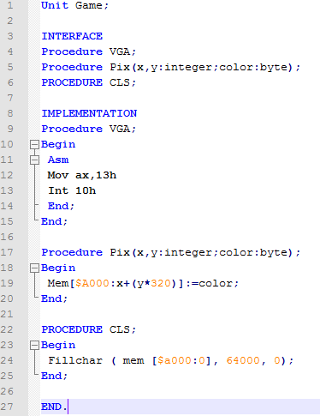
GAME.TPU

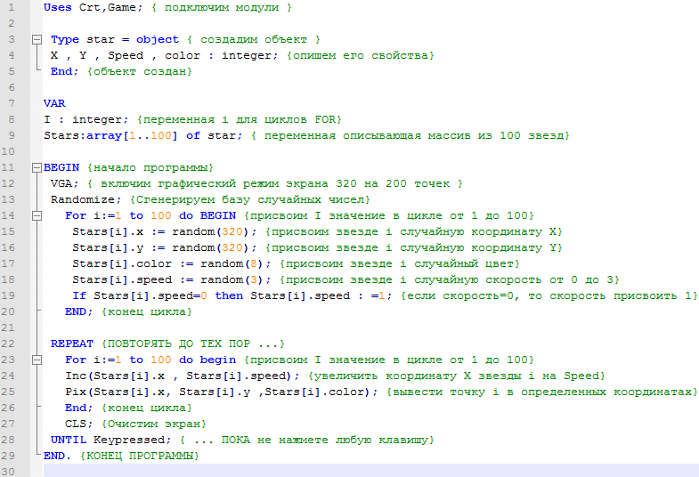
STAR.PAS

РЕЗУЛЬТАТЫ

Скриншот программы ЗВЕЗДНОЕ НЕБО[Star.pas+Game.pas]:
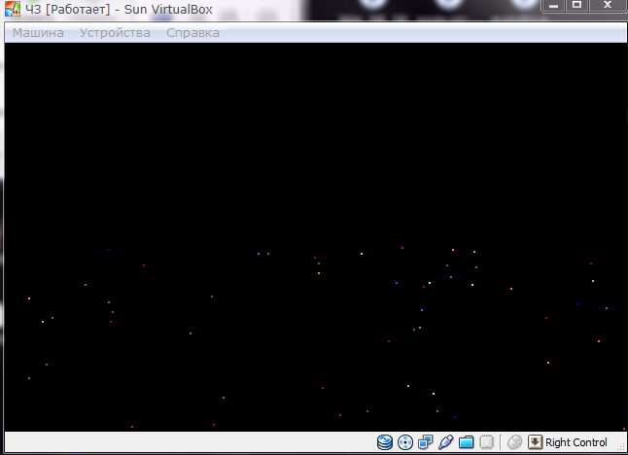
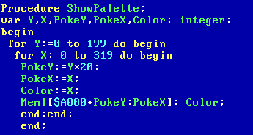
Процедура для вывода горизонтальных линий ShowPalette( ):

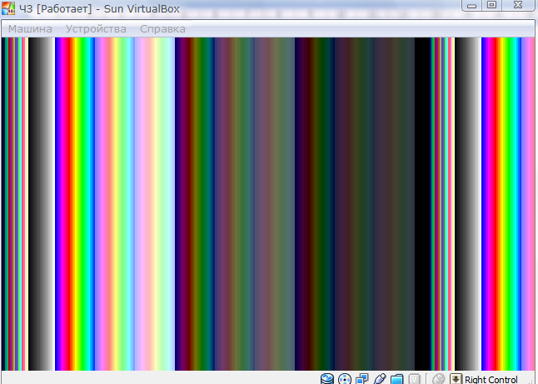
Остается подключить её в главной программе и выполнить[Moded.tpu+Game.tpu+O.pas]:

Инфо:
Текст и некоторые участки кода позаимствованы с сайта:
http://infinity15.narod.ru/Tutor/book.htm

